Рабочая тетрадь
по разделу «Логопедия»
для обучающихся 1классов с ОВЗ

Рабочая тетрадь по разделу внеурочной деятельности «Логопедия» разработана для обучающихся 1 классов имеющих речевые нарушения, такие как: несформированность фонетико-фонематического и лексико-грамматического строя речи, ОНР, ЗПРР. В тетради подобран разнообразный материал в соответствии с рабочей программой по логопедии. Рабочая тетрадь имеет пять разделов: развитие связной речи, языкового анализа и синтеза, развитие фонематического восприятия, грамматического строя речи и зрительного гнозиса и мнемоса. Тетрадь построена на доступном и увлекательном материале. В разделы включены игровые задания, ребусы, таблицы, что помогает детям освоить звуко-буквенный анализ слов, закрепить навыки чтения, развить внимание, память, мышление, зрительное восприятие, речь. Рабочая тетрадь рекомендована логопедам, дефектологам, учителям начальных классов.

Содержание
- Связная речь 4
- Языковой анализ и синтез 11
- Фонематическое восприятие 26
- Зрительный гнозис и мнемос 29
- Грамматический строй речи 38
- Литература 44

РАЗДЕЛ 1. СВЯЗНАЯ РЕЧЬ.
- Как называются осенние месяцы? Запомни их очерёдность.
Сентябрь, октябрь, ноябрь.
Назови зимние, весенние и летние месяцы.

Измени слова по образцу (устно)
спеет-спеют, зреет-..., поливает-...., краснеет-..., убирает-..., сажает-....

Обведи, раскрась.

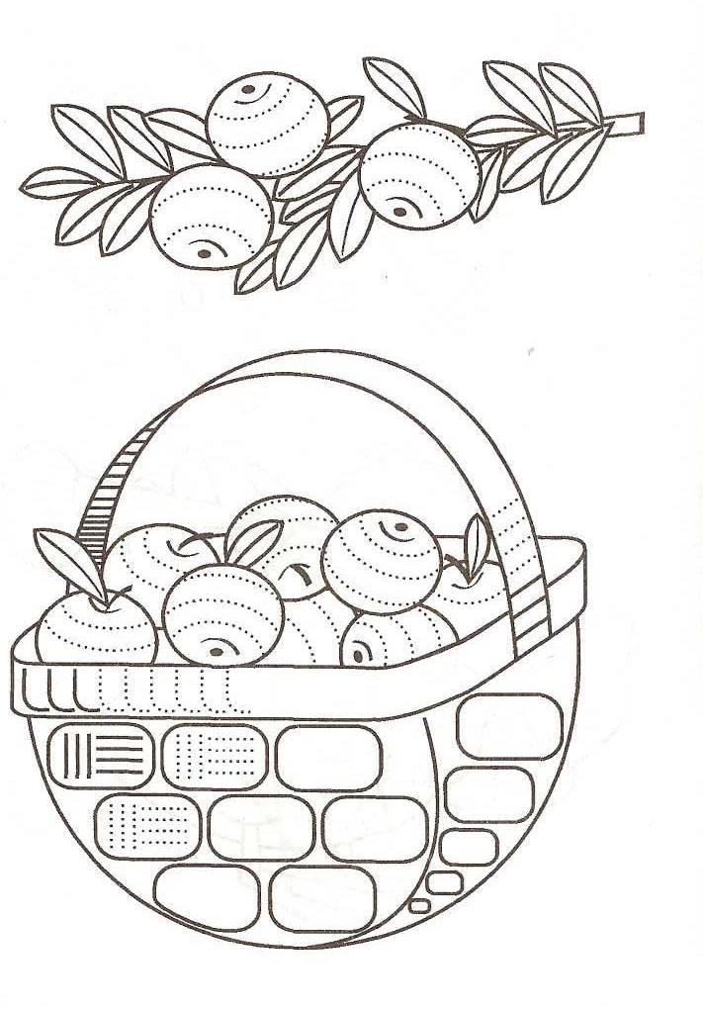

- Удлини фразу по образцу.
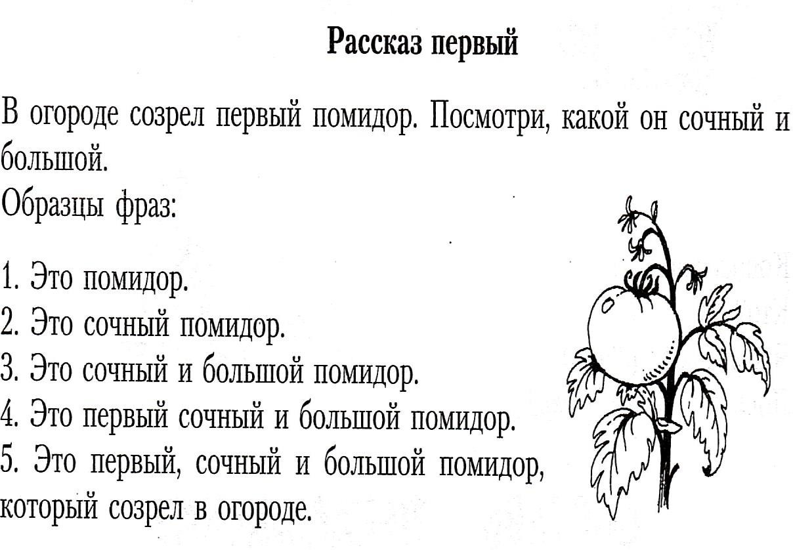

Рассказ второй.
Вася ходил в лес за грибами. Вася набрал полную корзину красивых белых грибов.

Рассказ третий.
У нас дома живет ежик. Он совсем ручной. Его зовут Пушок.

Рассказ четвертый.
На сосне мы увидели белку. Это маленькая, рыженькая и очень юркая белочка.

Назови наложенные друг на друга предметы.

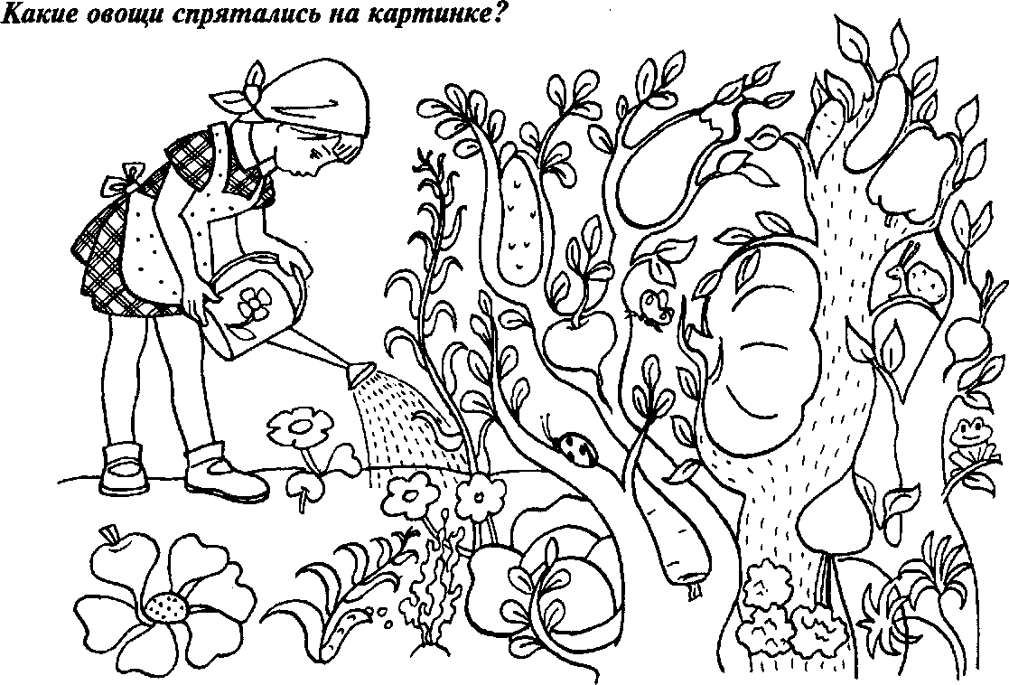

- Назови ласково:
Огурец-огурчик, перец-..., помидор-..., кабачок-..., чеснок-..., морковь-...,
горох-…, репа-…, укроп-.., лук-.., свекла-.., петрушка-…, баклажан-…

Какие фрукты ты знаешь, перечисли. Нарисуй.

- Послушай рассказ. Ответь на вопросы. Перескажи его.

Осень.
В комнату вбежал Женя. Он увидел маму и спросил: «Мама, можно мне поиграть в саду?» Я хочу собирать желтые листья и желуди. Можно, Женя. Надень сапожки, в саду лужи. Женя надел куртку, сапоги, и убежал в сад. В саду Женя набрал красивых листьев и желудей. Женя прибежал домой и отдал листья и желуди маме.
- Что спросил у мамы Женя?
- Что хотел собрать в саду Женя?
- Что надел Женя?
- Что набрал в саду Женя?

Назови слова наоборот.

посадить-выкопать | наливать- | весёлый-
бежать- | горячий- | полный-
кидать- | сладкий- | далеко-

- Выучи стихотворение. Дождь.
Дождь в лесу как сетка Серая висит,
А на каждой ветке Песенка сидит.
.

Но сегодня песенки Приумолкли, Потому что песенки
Под дождём промокли

Составь рассказ по картинкам.
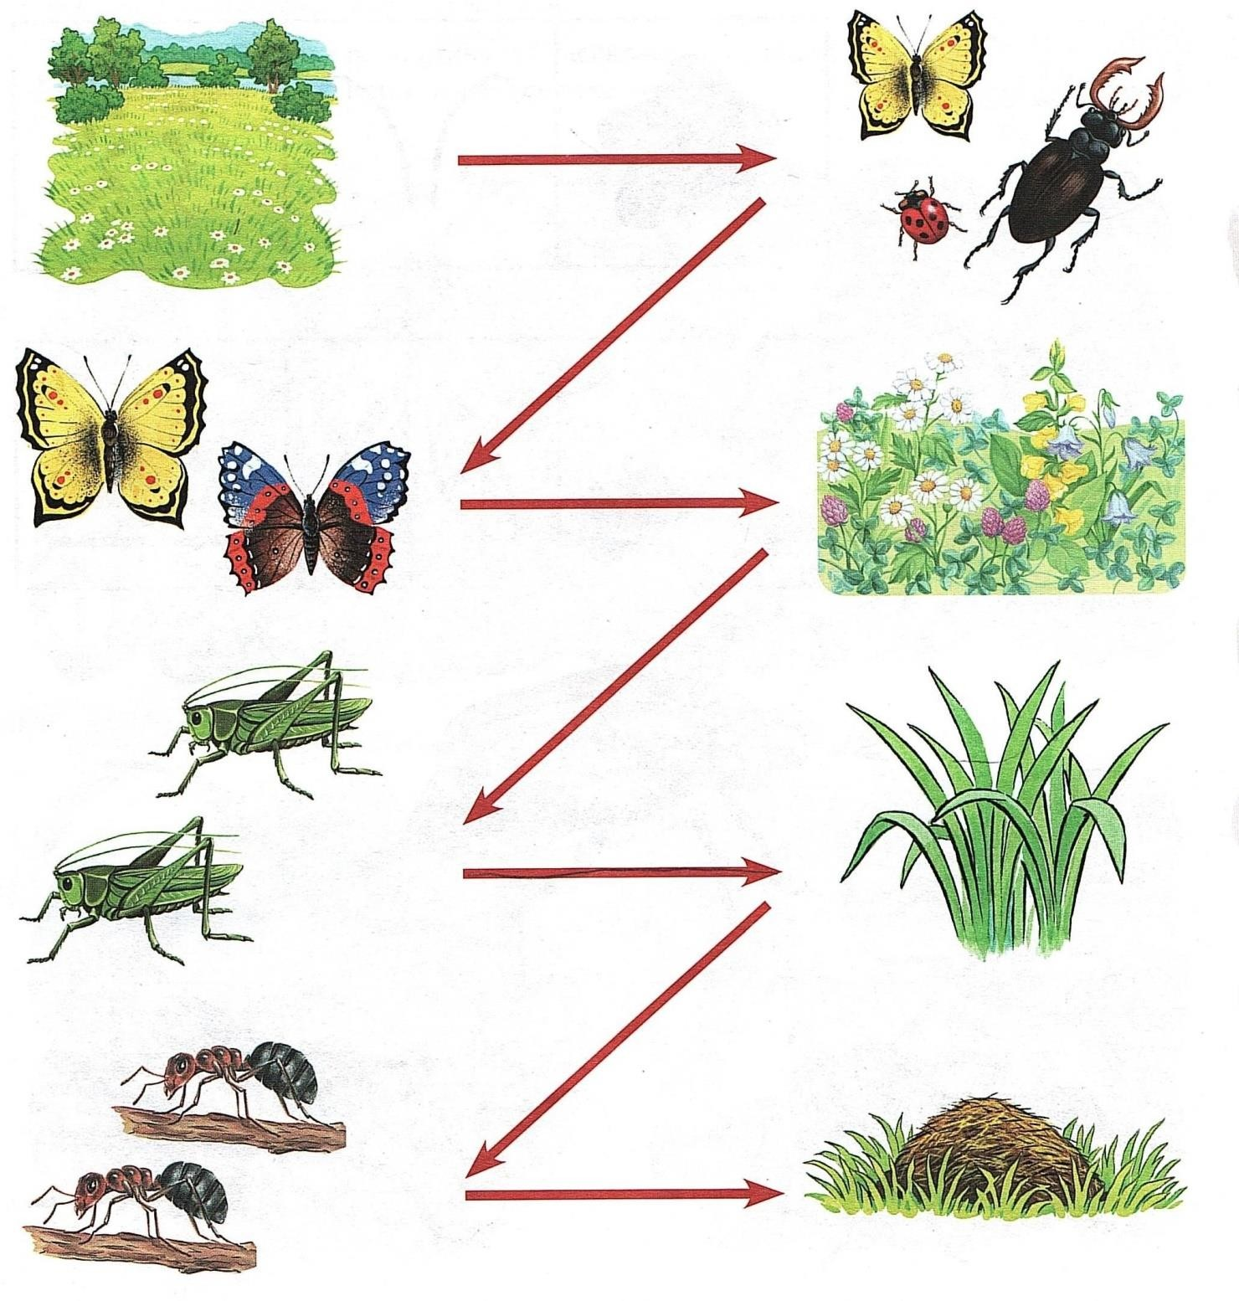

- Прослушай текст, ответь на вопросы.

Снегири.
Чуть раньше первого снега появились снегири. Снегири прилетели, значит, завтра-послезавтра снег пойдёт. Всегда так бывает. Поэтому эта красногрудая птица и зовётся снегирём. Снегири любят семена ясеня. Листья с ясеня осенью слетают, а семена кистями висят всю зиму. Снегирей можно видеть в посёлках и городах. Свист снегирей похож на звук флейты – такой же грустный и нежный.
- Когда появляются снегири?
- Какое явление природы, предвещает прилёт снегирей?
- Семена какого дерева любят снегири?
- На звук какого инструмента похож свист снегирей?

Придумай продолжение истории.
Зайка

Жил-был маленький зайка. И однажды украла его лиса, унесла далеко далеко, за тридевять земель. Посадила его в темницу и на ключ заперла. Сидит бедный зайка и думает: “Как спастись?” И вдруг видит……

Волшебная рыбка

Жил-был мальчик Петя. Один раз пошел он на рыбалку. Первый раз забросил он удочку, ничего не поймал. Второй раз закинул он удочку и опять ничего не поймал. Третий раз закинул он удочку и поймал золотую рыбку. Принес Петя ее домой и посадил в банку. Стал загадывать придуманные сказочные желания:…..

Опиши любое домашнее животное по схеме.
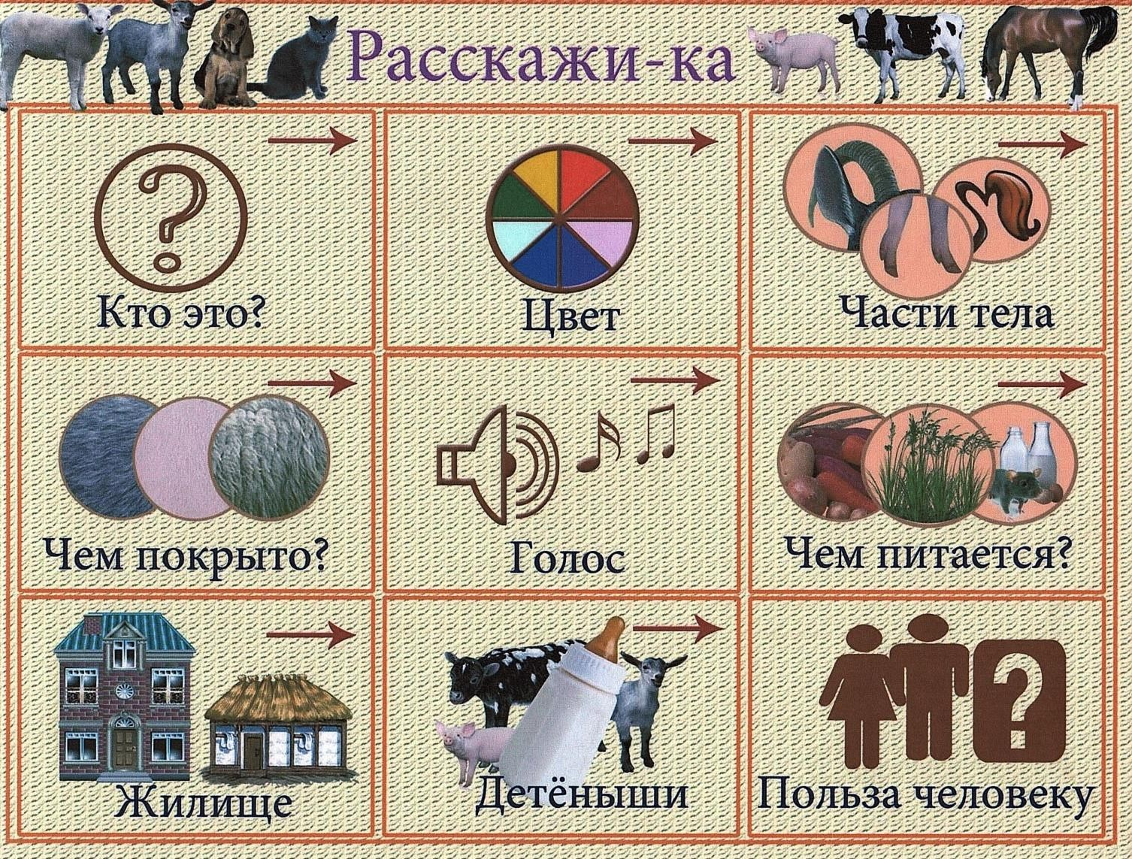

РАЗДЕЛ 2. ЯЗЫКОВОЙ АНАЛИЗ И СИНТЕЗ.

Звукобуквенный анализ и синтез слова.

Обведи только букву А
А Р О Н Е С Т В Ы Ц А Л А М Щ Н А В Ф Ц Л Т А Ю З Л А И Г Ш З К В А Д Ю П А Ы С А И Г О И А Й Ф В С А А Г Л О Ю Т Ь З А Р У В А А Л

Придумай слова которые начинаются с букв А (О,У, И, Ю,Е,Я,Э,Ё,Ы)

- Обведи только гласные буквы.

А | У | Ы | Ю | Ф
В | Т | М | Ж | Э
О | И | А | Р | Е
Д | Л | Н | Я | А

Выделение первого звука в слове. Понятие "звук " и "буква"
Апрель, дом, облако, утка, мост, куст, лист, юла, берег, апельсин, филин, стол, иголка, якорь.

Гласные обведи в кружок, согласные подчеркни снизу одной чертой.
Т Б А Ц У Ч Ф Б Л Ю З И Ё В Я У Т И П Д Ш Э Х Р М Я У Е С Ж Г Н П А Я Ц П Б Э Н К У Э Т С Ч К Щ Р Б Ю О Р П Е К Б Ж Э А О В Ц Ы Я Я О Д Б Ю Р И Щ Ф Ж Т И Ю О Л П А К Ц А Я Б С Э Р Ё Р Д Ы Ч З П У Й Ф Я

- Вставь пропущенную букву.
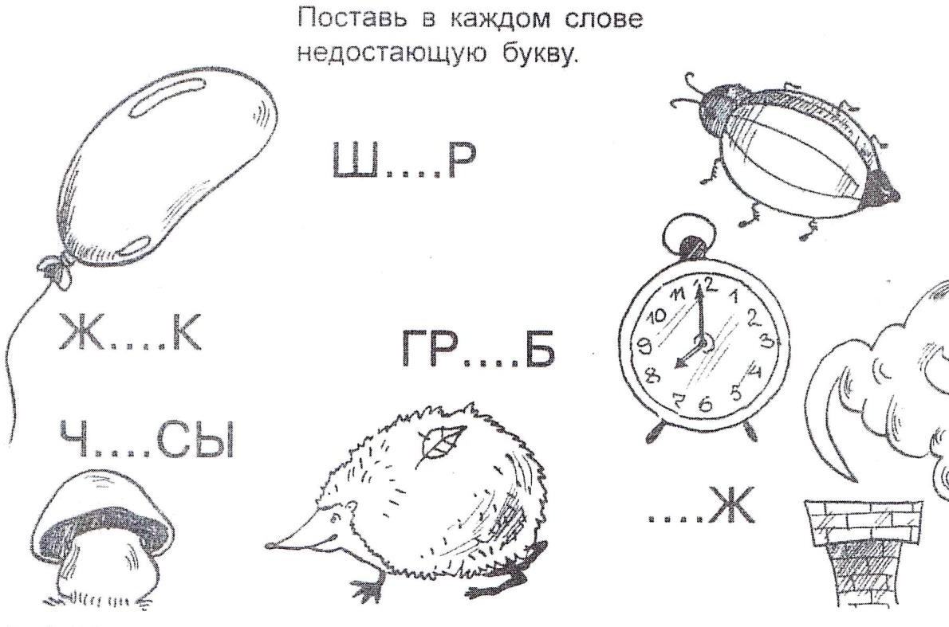

Отгадай загадку. Запиши слова.
Лежали между ёлками Подушечки с иголками. Тихонечко лежали, Потом вдруг убежали.

-Сколько букв в слове, сколько гласных?
-Обведи по точкам и продолжи штриховать.

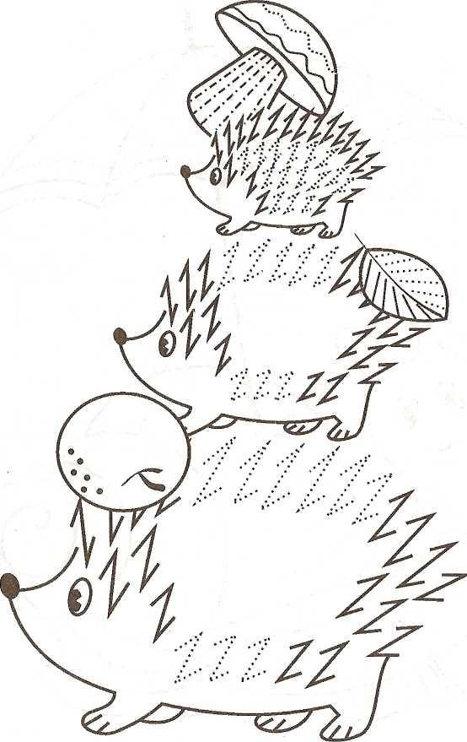

Напиши буквы, назови их. Придумай слова, которые начинаются на эти буквы. Напиши слова, которые заканчиваются на эти буквы.
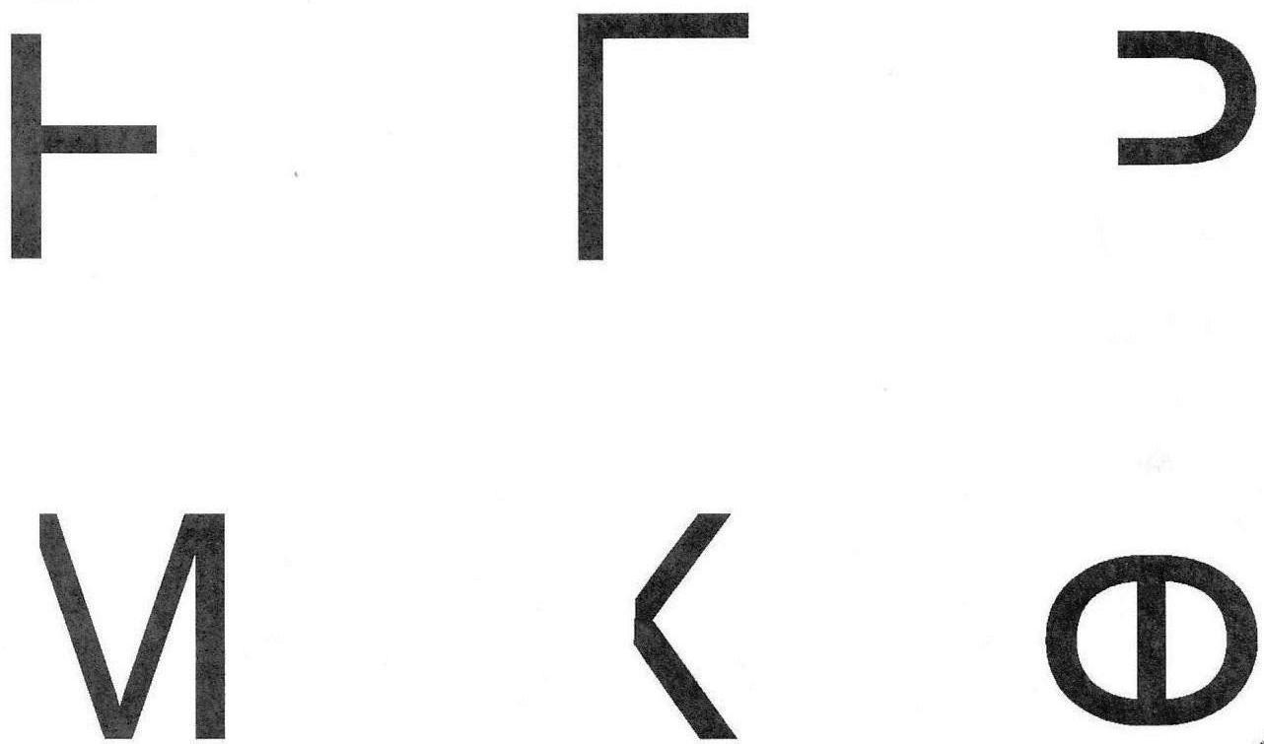

_
_
_

ПО ПЕРВЫМ БУКВАМ ПРОЧИТАЙ СЛОВО. СДЕЛАЙТЕ ЗВКОВОЙ АНАЛИЗ СЛОВА.
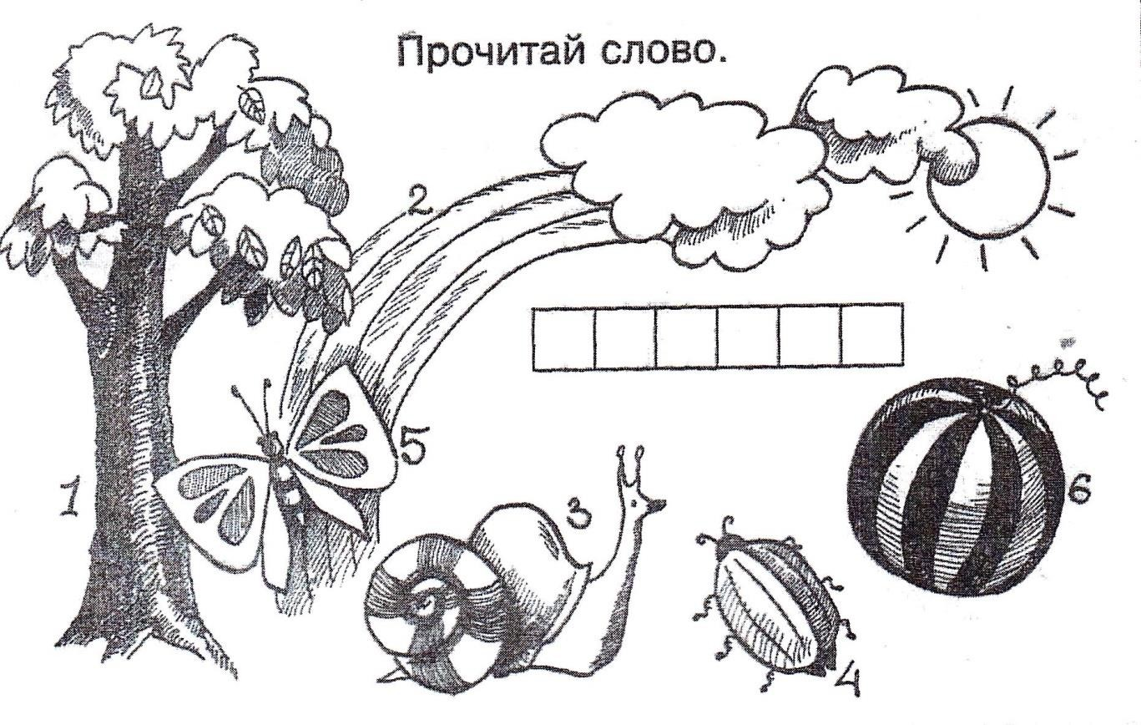

- Придумай слово, состоящее из 4 букв.
- Придумай слово, состоящее из 5звуков.
- Придумай слова, чтобы в них были гласные АО; У А; ЯО; ЮА;АА.

Раскрась картинки, выполни звуковой анализ слов. Впиши над схемами буквы, которые ты уже знаешь.
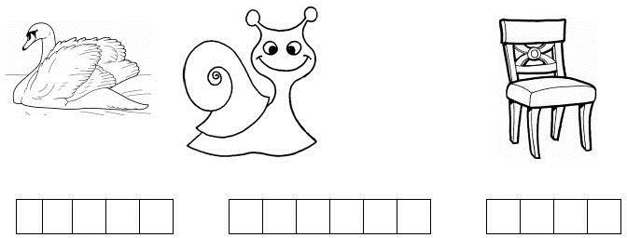

- В скобках запиши количество букв в слове.
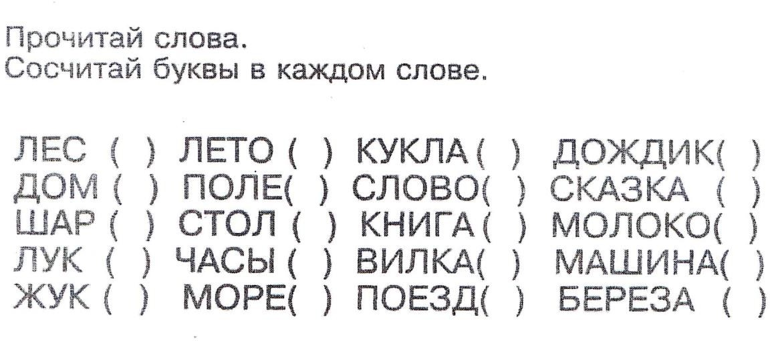

Определи первую букву в словах, обведи выбранную букву.
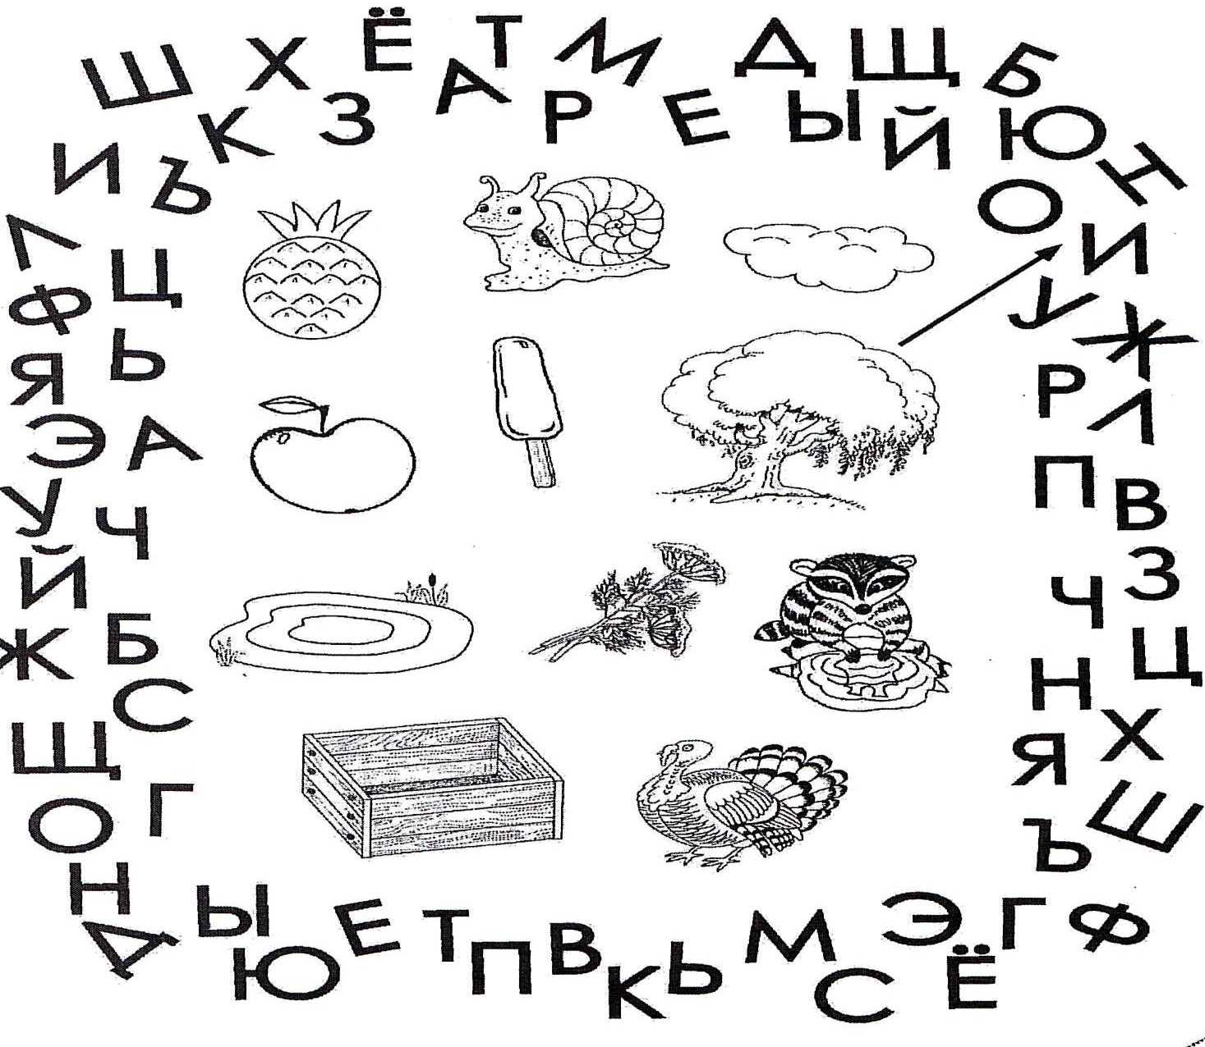

Запиши слова.

Опередели последний звук в слове. Запиши букву в клеточке.
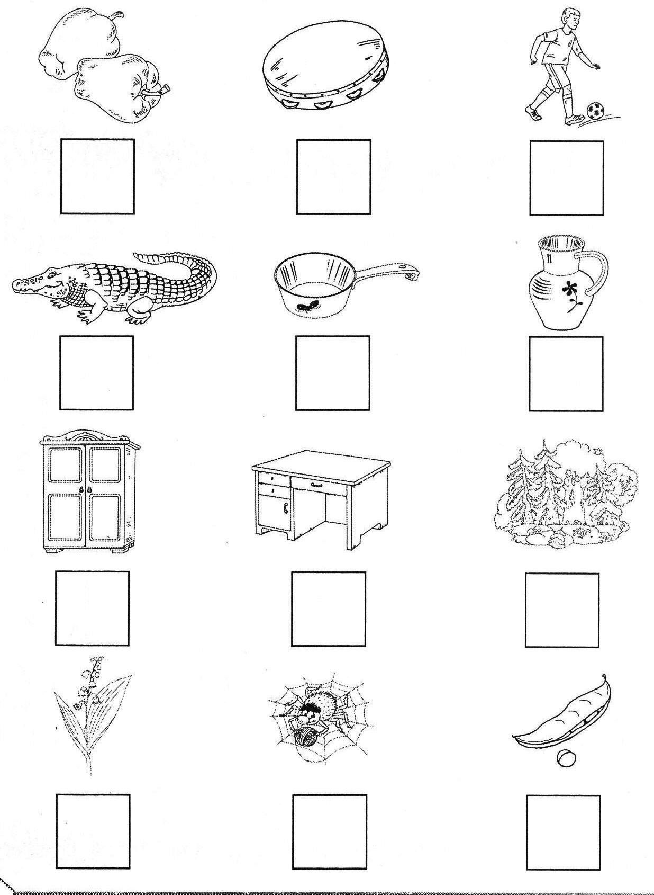
Придумай слово, поставь ударение.

А

И

Буквы перепутались, поставь их на свои места и прочитай слова.

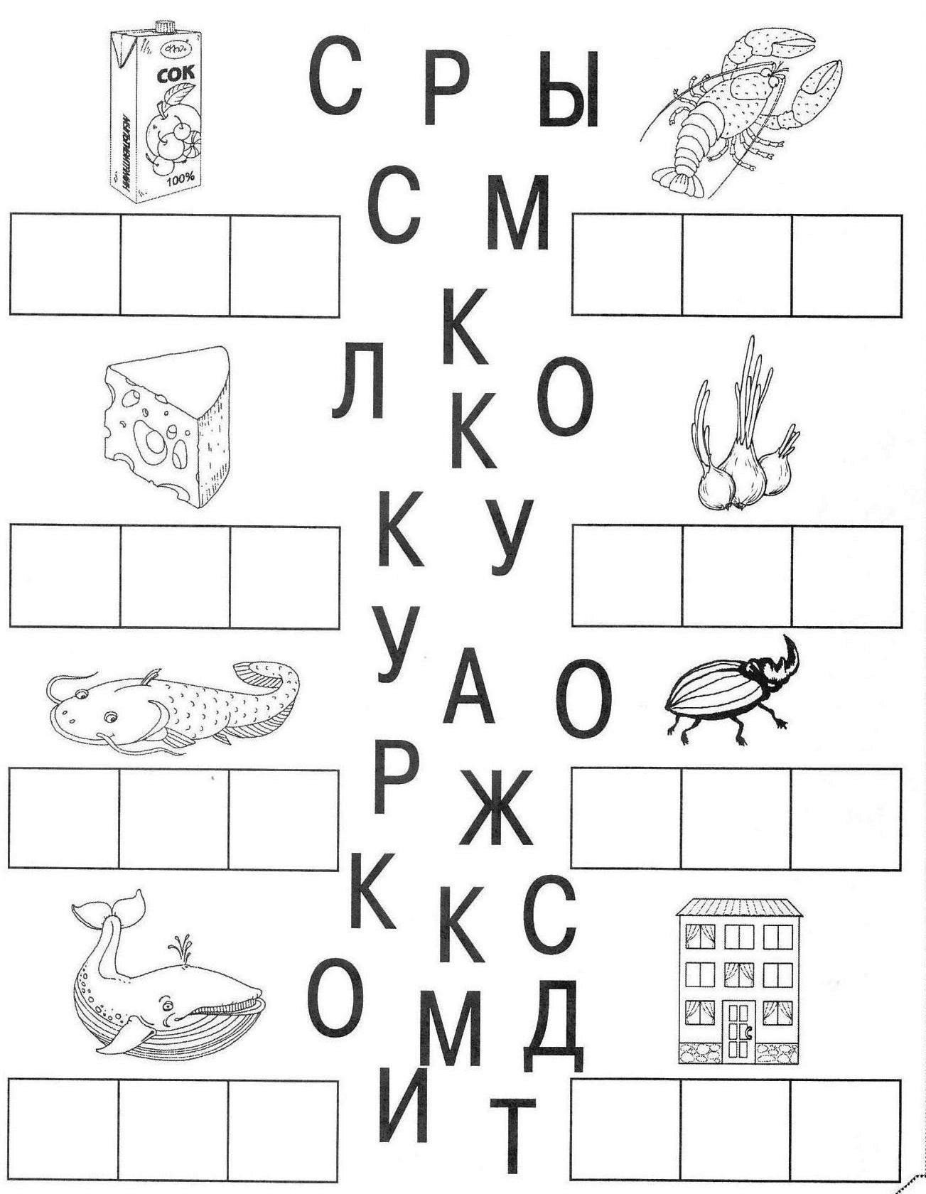

- Опираясь на схемы, выучи скороговорки.
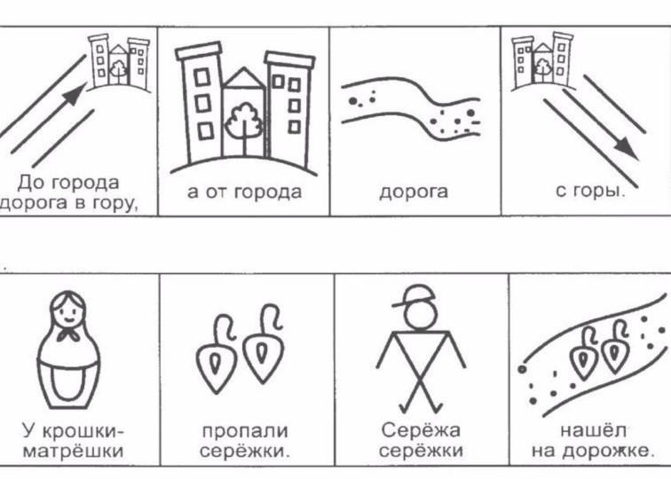

Слоговой анализ и синтез слов.
- Отхлопай по слогам слова: вода, сова, зима, банка, печка, самолет, мяч, луч,куколка, велосипед, лужа, носорог, берёзка, смородина, тигр.
- Найдите и обведите все слоги ЖИ.
О Р И В Ы О Р Ж И И М О В Ж И Р П А Г Н Ы Е В Ж И Ш Ы В И Ь Ы Ж И В Т Ы В Ш Ж И П Х Ы У А Ш Г Е Р Ы О П Т Л О Р А Щ Ш Г Н Ш Ц Р А Ж И П Л В А С Т Б Ь М И В Д Л А Ж И О К Л О Ж И В Г А Д Ш А Р П Д И Ж Р С Ж И Ж И В Ц Ы Р Ж И М З Х И Ж И

- Подчеркните все слоги БА.

СА МА КА ТО РА РЕ СИ ВА ВИ СА ША МА ША КА ТЯ ЛЯ ЛЮ РА РА ДУ ГА БА БО КА ПА КА РА КЕ ТА ЦУ НА МИ ВЕ ТО РИ ТА ЛЕ НА ВЕ ТА КУ ПА ВЫ СЫ ЛЕ РО СЕ ЛО ЛУ ЖА БА ПА МА ТА РА КА НО ДИ ВА РИ ЧЕ ТЫ РЕ ПЯ ШЕ СЕ ВО СЕ БА ДА ТА АД МУ.

- Прочитай звуко-слоговую дорожку.

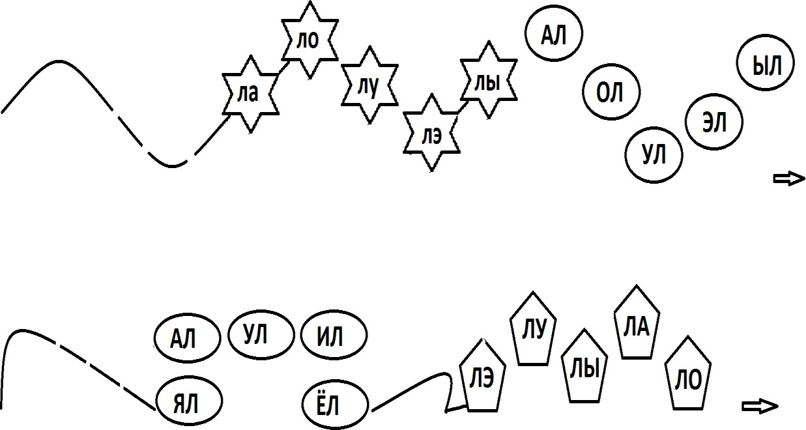

Повтори скороговорку.

У кола колокола.
  - У ёлки иголки колки.

Определи количество слогов в слове, запиши над словом цифру. Выдели первый слог в слове (зи /ма).
Дома, вода, утка, жара, лиса, воробей, веник, ручка, шишка, леска, мимоза.

Допиши слог, прочитай слово.

РЕ - _, | СО-_ , | МА- , | ВО-РО- ,
ЛУ - , | УТ- , | ДИ- , | БА-ТО- .

- Составь из слогов слова. Запиши.
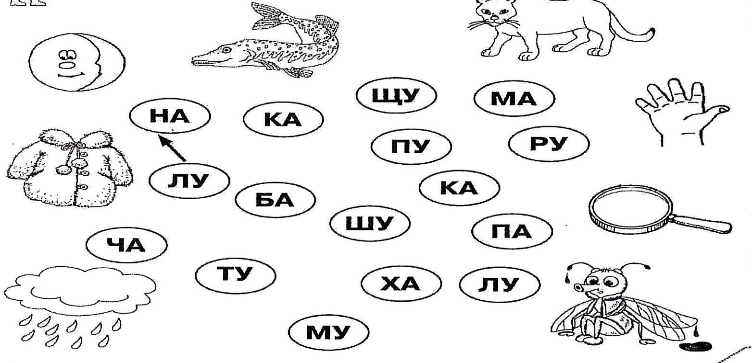

_

_

Вписывай карандашом согласные буквы (с, з, ц, р, л, ш, ж, ч, щ), прочитай звуко-слоговую цепочку.
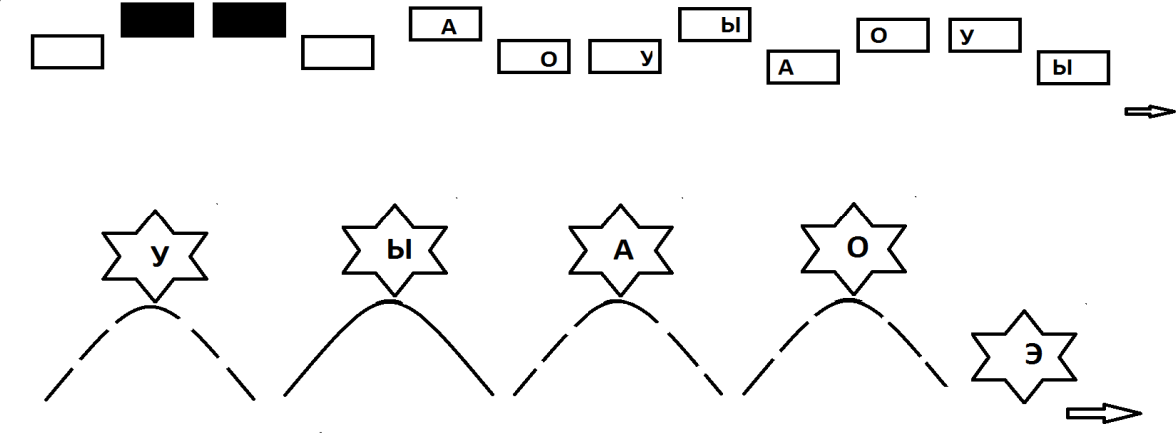

- Выучи скороговорки.
- Саша стал машинистом, а Миша танкистом.
- У орла крыло, а у столяра стекло.
- Солдат о делах доложил и похвалу заслужил.

Впиши слог, прочитай слово.

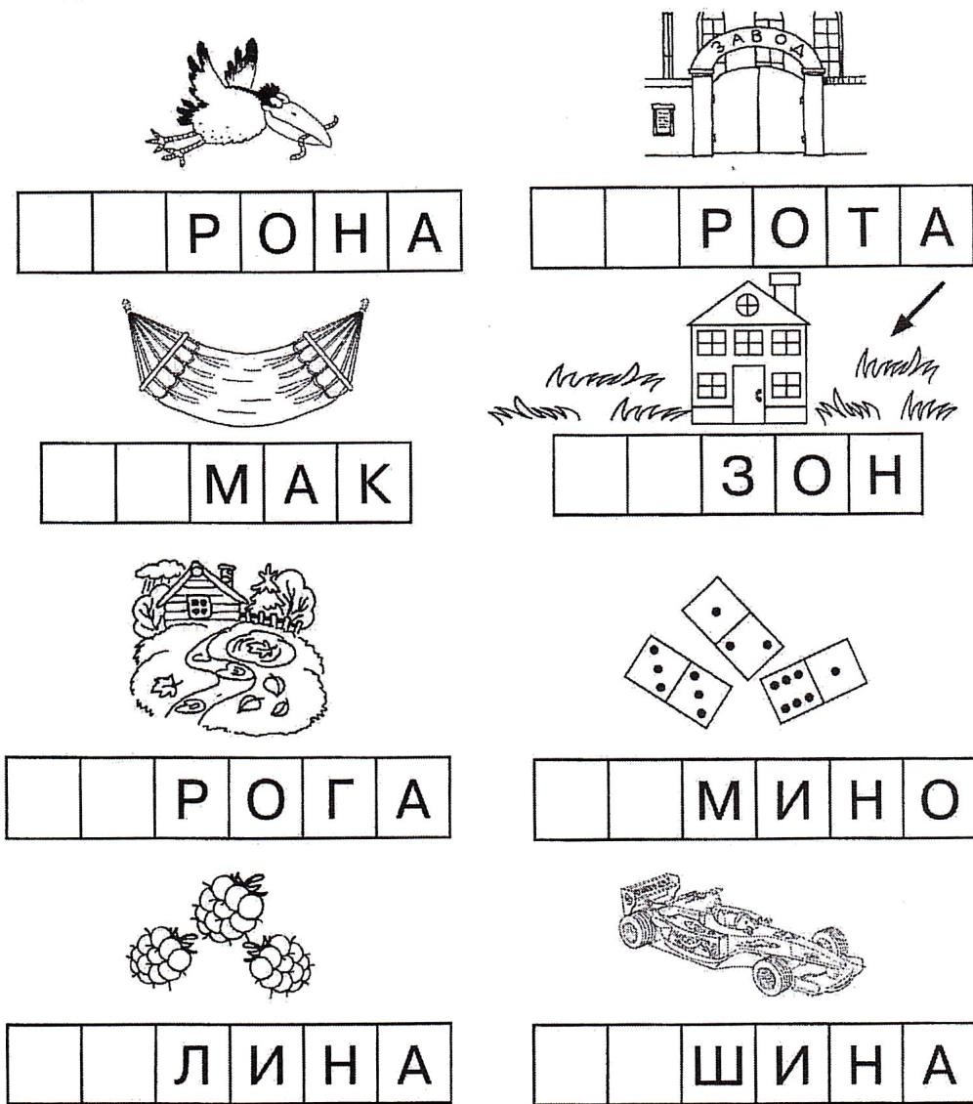

- Составь из слогов слова. Запиши слова, определи количество слогов.

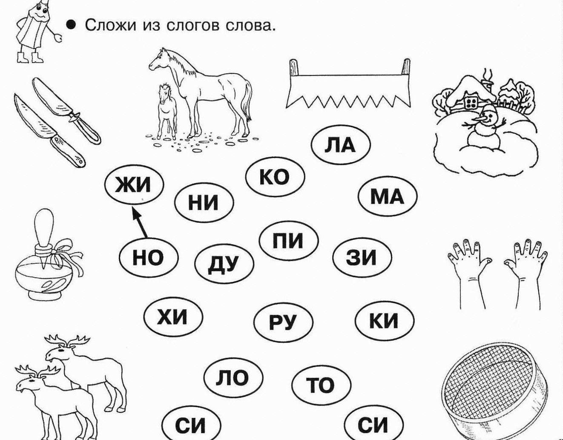

_
_
_

_

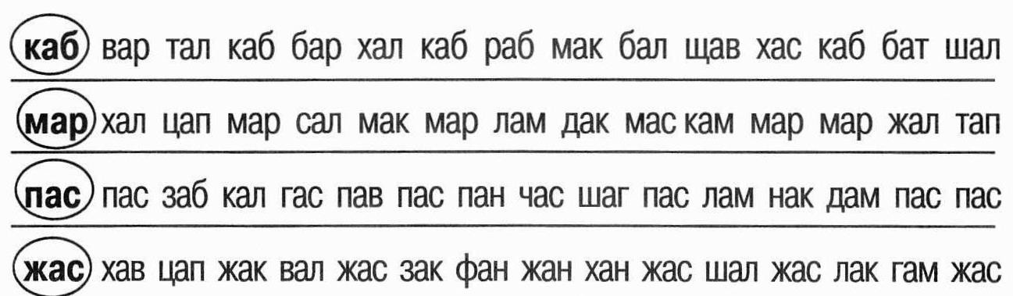
Обведите слоги.

- Составь и запиши слова состоявшие из:

1слога

2слогов

_ 3слогов

Прочитай слова, запиши количество слогов.

лодка (2) | ноты ( )
собака ( ) | картина ( )
пуговица ( ) | лебедь ( )
волк ( ) | солнышко ( )
весло ( ) | шляпа ( )
учебник ( ) | музей ( )
тыква ( ) | уж ( )

- Разгадай ребус.
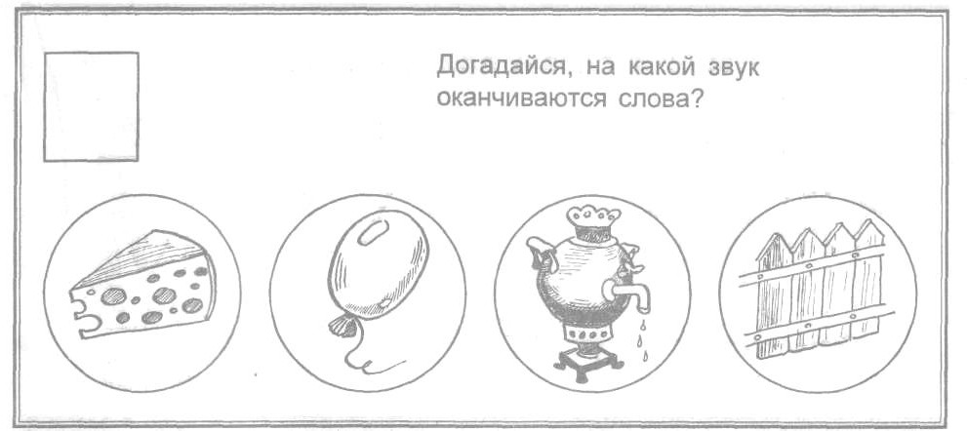

РАЗДЕЛ 3. ФОНЕМАТИЧЕСКОЕ ВОСПРИЯТИЕ.
- Повтори цепочки слогов:
ба-ба-па-па, да-та-да-да, бу-ду-ту, ви-фи-ки, по-то-то, та-па-па, ми-ма- мо, за-са-за, ла-ра-ра, ля-ля-ря,

Повтори слова:
кит-кот, дом-том , дам-там , шар-жар , душ-туш, миска-мишка, кашка- каска, катушка-кадушка, штиль-стиль, башня-басня, лак-шлак

Повтори:

Не жужжу, когда сижу,
Не жужжу, когда хожу,
Не жужжу, когда тружусь,
А жужжу, когда кружусь.

У лисы на носу. Мы увидели осу. Су-су-су, су-су-су,
С носа сбей лиса осу!
На носу сидит оса.
Но не слышит нас лиса.
Са-са-са, са-са-са,
Нет, не слышит нас лиса.
И в лесу лису до слёз
Цапнула оса за нос.

Прочитай слова, подчеркни во всех словах букву А.
Арбуз, рама, ананас, астра, бабушка, ласты, мама, Рита, Валя, ворона.

Прочитай слова, подчеркни во всех словах букву Я.
Яблоко, яма, баян, Надя, Яша, Галя, поляна, ярко, няня, стая, Аня.

Прочитай слова. Букву О подчеркни в слове оной чертой, букву Ё подчеркни двумя чертами.
Ёлка,омлет, ёжик, звёзды, самолёт, телёнок, Артём, жеребёнок, жёлуди, верёвка, дорога, ворона, колесо, зелёный, клён, дёготь.

Разгадай ребус. Какие слова у тебя получились.
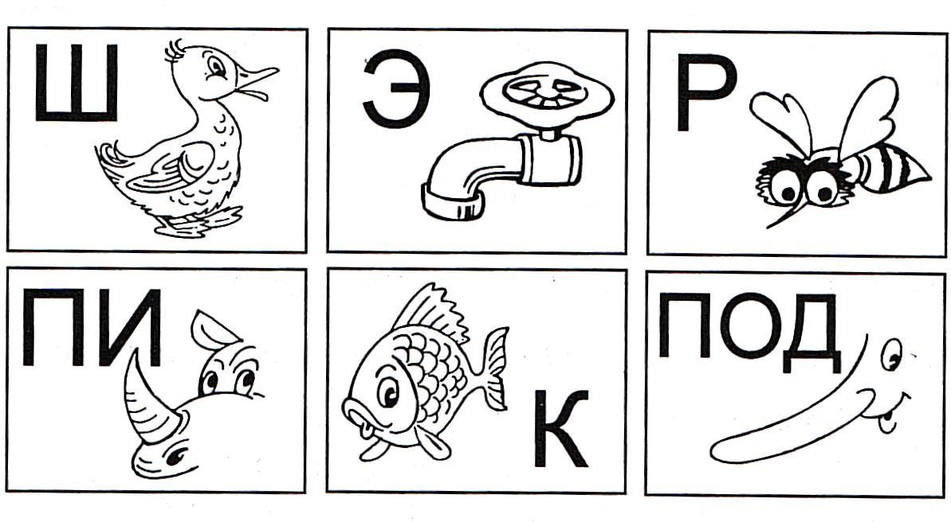

- Собери пазл. Какое слово получилось.
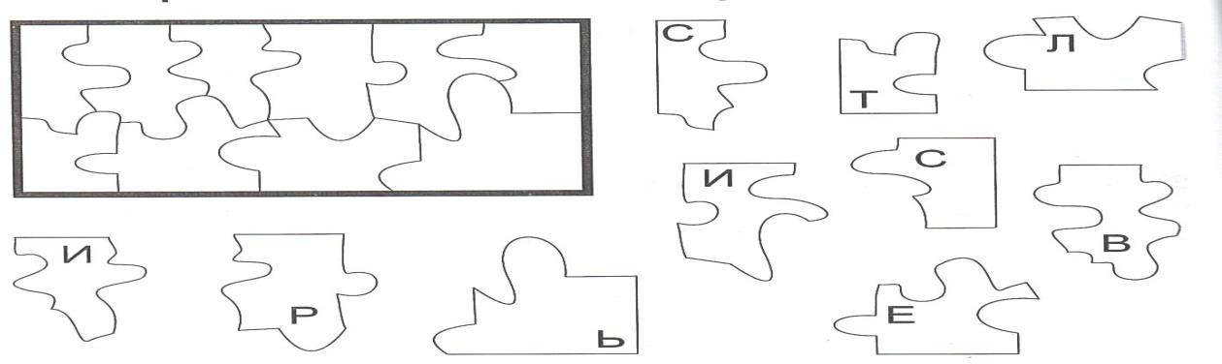

Придумай по 10 слов слова со звуками: Д, Т, В, Ф, Б, П в начале слова.

- Прочитай слова парами. Подчеркни буквы, которые изменились.

Шило-мыло | Сок-сом
Ветка-сетка | Рак-лак
Бочка-почка | Репка-лепка
Удочка-уточка | Колобок-коробок

РАЗДЕЛ 4. ЗРИТЕЛЬНЫЙ ГНОЗИС И МНЕМОС.

Учимся выполнять зрительную гимнастику для глаз.
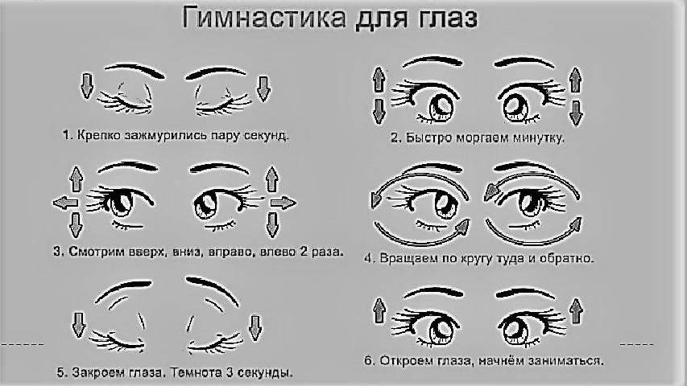

Физкультминутка
( ориентация собственного тела в пространстве: верх-низ)

Вверх рука и вниз рука Вверх рука и вниз рука. Потянули их слегка.
Быстро поменяли руки!
Нам сегодня не до скуки. (Одна прямая рука вверх, другая вниз, рывком менять руки.)
Приседание с хлопками:
Вниз — хлопок и вверх — хлопок. Ноги, руки разминаем,
Точно знаем — будет прок. (Приседания, хлопки в ладоши над головой.) Крутим-вертим головой,
Разминаем шею. Стой! (Вращение головой вправо и влево.)

  - Дорисуй геометрические фигуры.

Продолжи рисунок.

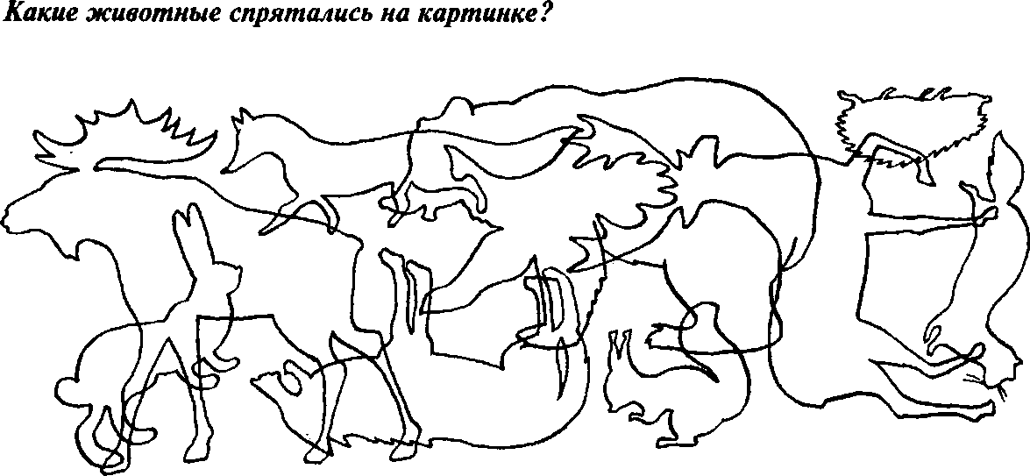

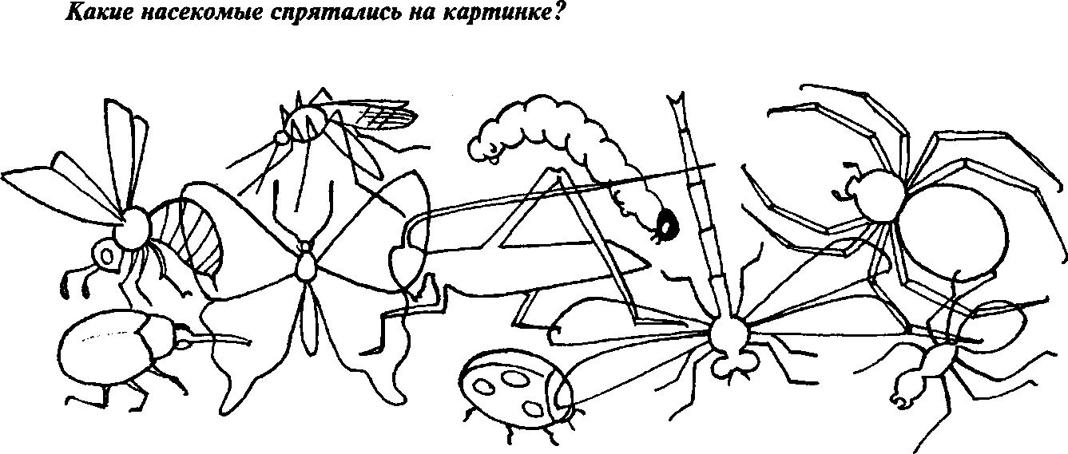

5. Физкультминутка.
( ориентирование в собственном теле: право-лево)

Аист
- Аист, аист длинноногий, Покажи домой дорогу.
- Топай правою ногою, Топай левою ногою,
Снова — правою ногою, Снова — левою ногою. После — правою ногою, После — левою ногою. И тогда придешь домой.

Распутай буквы. Запиши.

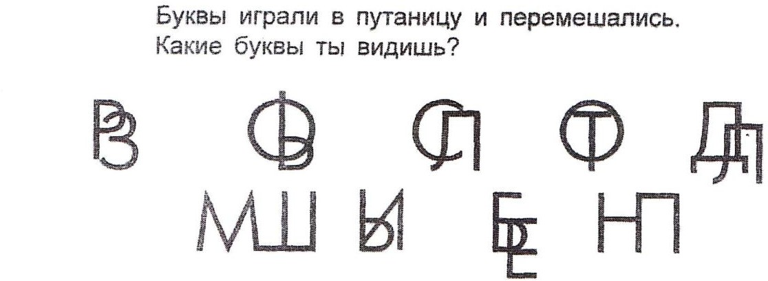

- Все буквы П подчеркните, все буквы М — зачеркните
П А Р С П Р А М С Ы В С М А К П И М С Ч Ы В А М У К Е П Р Т И М А Н П А В Ы В А С М А К А К У К А В А П М С М А В С Ч Ы У В А М П Е К А П П И Р П М А А П М С М А П М С А С В П Е К У А П И М С В А М П А В К Е А М П А В А П Е Р И

- Найдите все слоги ЧА и обведите их, а слоги ЧУ — подчеркните
Р Ч АВ А Л Ы В Щ А Л Ы Д Ы В С Ч У М Ч С Л О В А Щ У Л Ы Ш Г Ы В Д Щ У Ф Ж Л
Ф Ы В А Ч У Е Н Ц У Т Ч А О Ф П А В Щ А Ф Ы Р Ц У Ш О Л Щ АД Ы В В А Ч А И П Г Р Щ У А Ы С Ь О Л П Ч УР Ф Ц Щ О Ц У Р Ш Ч У Г Ш Ш З В Ж

Какие буквы ты видишь, запиши.
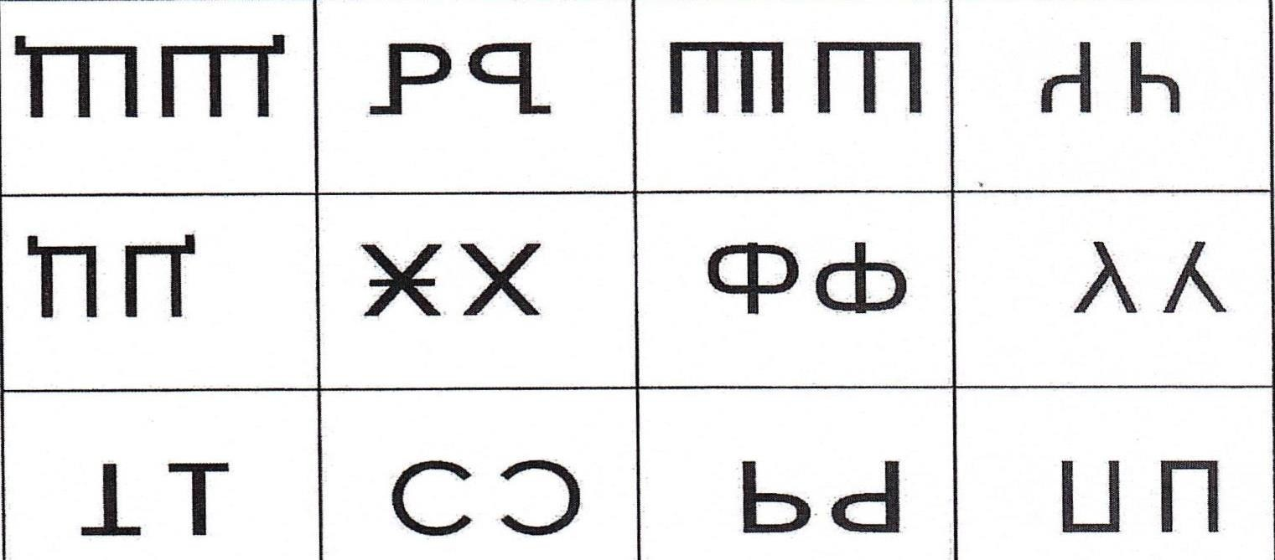

1.

2.
3.

4. _

- Назови буквы. Напиши. Придумай слова, которые начинаются на эти буквы.

п_________________________________________________________________________
т________________________________________________________________________
л_________________________________________________________________________
м_________________________________________________________________________
х ж

Найдите среди букв слово Д У Б
Ы В Ж Д У Б Д Л Т О Р И Н П Р И Д У Б М А П Е К У В А М П Д У Б И Р Т О Н Р О Л Ь О Д У Б Т Р И П Н Е А П М А Д У Б П АЕ Р О Р Д У Б И Р П Н ЕА А П Е К Д У Б У В А М П И Р Т Д У Б О Н Р О Л Ь О Д У Б Т Р И П Н Е А П Д У Б М А П АЕ Р О Д У Б Ы Ф У П В

Найдите среди букв слово М А К.

И Р Л В М А К О А М Т В Г Ч Ш А Н М А К Р Ф Л Д С М А К Т Н Г Р А Й Ц Н Е У П М А К Ш В Щ Л П О Л Ь М Т Ч М А К С Т М Г Н Ы В Е П А М А К Ц Н Г В З Х Ф Ы Д П О Ь Л О М А К В А Р П Н Г Ц У Е К Г М А К Н М А К М У К

Обведите в правой части карточки такие же пары букв, как в левой

СА | СА, СА, МА, АС, АС, АА, СС, СА, СА, АС, АС, МА, ПА, СА, АС, АС, СА,

СО | СО, ОС, ОСА, СОН, СО, СО, СОР, ОС, РОС, СО, СОТ, СО, СО, ОС, ОСА,
ЕЛЬ | ЕЛЬ, ЛЬЕ, ЛЕЬ, ЕЛЬ, ЕЕЛ, ЛЬЕ, ЛЬЕ, ЕЛЬ, ЕЛЬ, ЕЛЕ, ЛЕЬ, ЛЕЛ, ЕЛЬ, ЕЛЬ, Л
ДОМ | ДОМ, МОД, ОДМ, ДОМ, ДОМ, ДОМ, МОД, МОДА, ДОМА, ДОМ, ДОМ,
МОДА | МОДА, ДОМА, АОМД, ДМОА, ДОМА, МОДА, ДОМ, МОД, МОДА, МОДА,
ТРАВА | ТРАВА, ВАТА, АВТРА, ТРАВА, РАВТА, ТРААВ, ТРАВА, ТРАВА, ТАРАВ,
ВАТА | АТВА, ВАТА, ТВАА, ВАТА, ВАТА, ААТВ, АВТА, ВАТА, ТВАТ, АВТА,
ТАЗ | ТАЗ, ЗАТ, АЗТ, ТАЗ, АТЗ, ТАЗ, ТАЗ, ТАЗ, АЗ, ТАЗ, ЗАТ, ТТА, ЗАТ, АТЗ,
ЛЕТО | ЛЕТО, ТЕЛО, ЛЕТО, ЕЛОТ, ЛЕТО, ЛЕТО, ТОЛЕ,СТОЛ, ЕНОТ, ЛЕТО,
ЗИМА | ЗИМА, МАЗИ, АМЗИ, ЗИМА, МАИЗ, МИЗА, ЗИМА, ЗИМА, АМИЗ, ЗИМА,

КОТ | КТО, КОТ, ТОК, КТО, ОТК, КТО, КОТ, КОТ, КОТ, КОТ, КТО, КОТ, ТОК,
РОТ | РОТ, ТОР, ОТР, РРР, ОРТ, ТОР, РОТ, РОТ, РОТ, ТО, РОТ, РТО, РОТ, РОТ,
СТО | ТСО, СТО, ОТС, СТО, ТОС, ТОС, СТО, СТО, СТО, СТО, СОТ, ОТС, СТО,

- Какие буквы ты видишь, запиши. Придумай слова.

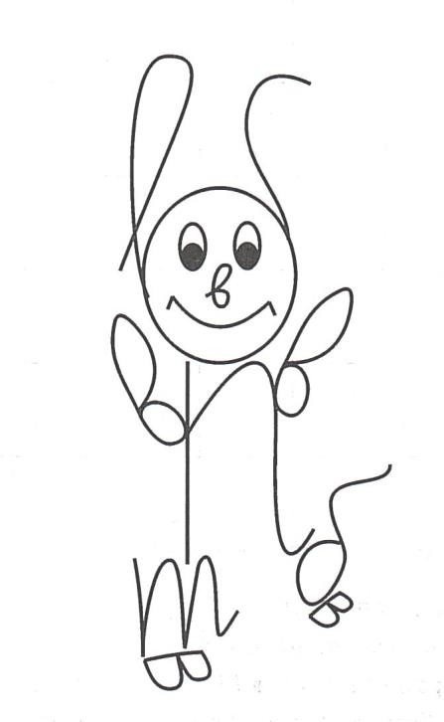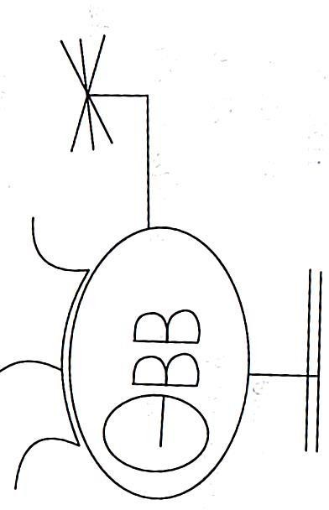

1

2.

Рассмотри рисунок.

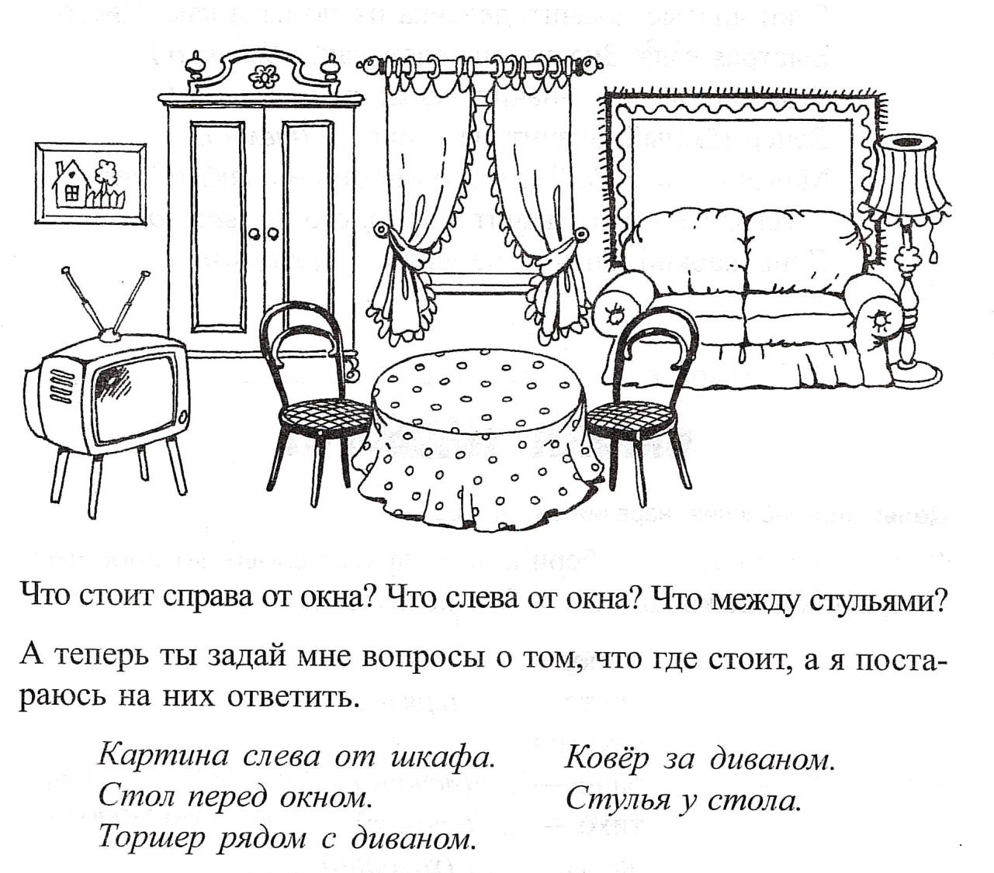

РАЗДЕЛ 5. ГРАММАТИЧЕСКИЙ СТРОЙ РЕЧИ.

- Образуй множественное число названий деревьев.

ель-ели
рябина-рябины берёза-
тополь-

Назови ласково
апельсин- яблоко- лимон-
чеснок-
клён- липа- дуб-
сосна-

мандарин- тыква- оурец- помидор

горох- баклажан-
репа- перец-

Жестовая игра «Пила»
Ребром ладони дети имитируют «пиление» по всем направлениям тыльной стороны кисти руки («прямолинейное» движение). Кисть и предплечье располагаются на столе, дети сидят.

Пила
Пили, пили, пили, пила! Зима холодная пришла. Напили нам дров скорее,
Печь истопим, всех согреем!

Игра "один и много". Измени слова по образцу.

это рот, а это рты | это брат, а это... | это пальто,а это..
это ухо, а это ... | это сестра, а это.... | это ком, а это....
это лев,а это ... | это человек, а это ... | это ведро,а это...
это пень,а это ... | это ребёнок,а это... | это полотенце, а это..

- " Игра "что в чём". Дай название посуде, в которой хранятся разные продукты.
Сахар в сахарнице,
Хлеб в ...............................................
Конфеты в ...........................................
Соль в ................................................
Масло в ..............................................

Чай в ....................................................

" Какая, какой, какие". Подбери слово.
На куртке грязь. Значит, куртка какая? ( Грязная).
У печенья приятный вкус. Значит, оно какое? ( )
В яблоке червяк.Значит, оно какое? ( )
Если книга вызывает интерес. Значит она какая? ( ) Коту лень ловить мышей. Значит, он какой? ( ) На улице мороз. Значит, он какой? ( )
Весь день идёт дождь. Значит, он какой? ( )

Сосчитай предметы, называй правильные окончания в словах.

дом - два дома,три дома,четыре дома,пять домов.
карандаш-... 1,2,3,4,5
стол-..
ведро -...
пчела -...
кукла -...
глаз...
ручка -...
заяц -...
пень-...

- Скажи наоборот.

хорошо-плохо чисто-
рано- тихо- быстро-
мокро далеко высоко- весело -

"Не стало чего?

Не стало чего? Реки не стало чего? ( берёза) Не стало чего? (огурец) не стало чего? (кружка) Не стало чего? (сапоги) не стало чего? ( лейка)

"Я думаю о ком?"
Я думаю о ком? О маме Я думаю о ком? ( собака) Я думаю о ком? (бабочка) Я думаю о ком? ( дети) Я думаю о ком? ( брат) Я думаю о ком? (черепаха)

"Чья, чей, чьё,чьи?»

Чей дом?- мой дом Чей сок? -
Чья лопата?- Чьё яблоко?- Чья машина?- Чей пенал?- Чьи мячи?-

Закончи предложения (устно)

В саду собрали все яблоки. На дереве нет ни одного (. ).
Собрали сливы. На дереве нет ни одной (......). На деревьях не (. ).
Собрали вишню. На деревьях нет (. ).

Подскажи словечко. Как называется варенье?

варенье из груш-грушевое
варенье из слив- варенье из яблок- варенье из персиков варенье из малины вавренье из клубники-

Измени слова по образцу (устно)

ваза -много ваз | зубы- | люди-
роза- | зонт- | банки-
окна - | календари - | крот-
почки- | стёкла- | город-
двери- | груши- | мёд-

- Закончи предложение.

Петя на улицу пришёл, а Ваня с улицы ушёл. Один автобус к остановке подошёл, а другой от неё . Коля приехал на каток, а Лена с катка
. Подьёмный кран груз поднял, а затем его .

Прочитай скороговорку. Выучи наизусть.
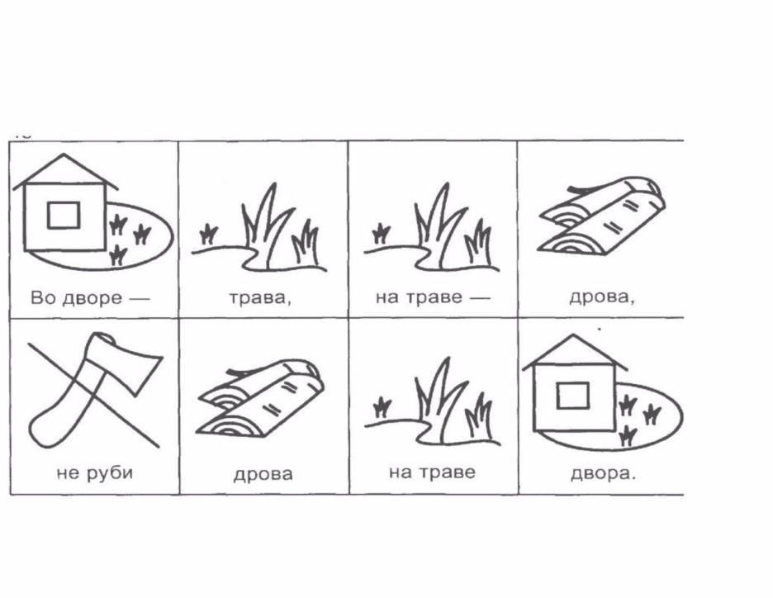

15. Игра « Жадина»

Образец: «Чей зонт?»- « Он мой!»

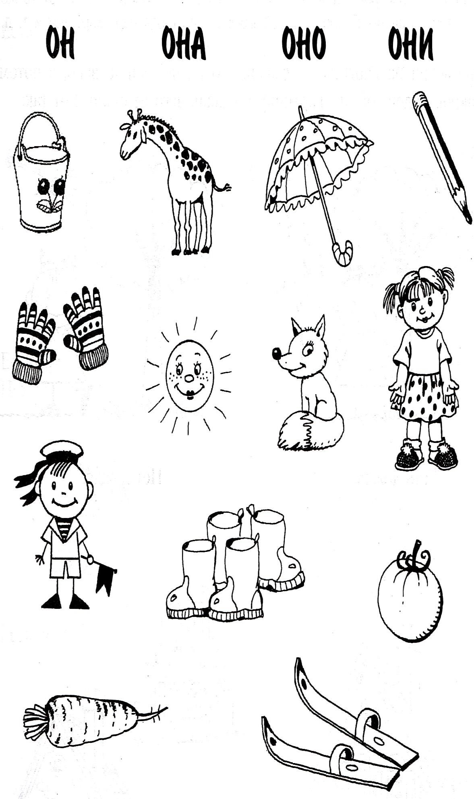

Литература
- Жукова О. Простые и увлекательные упражнения по обучению чтению 15 минут в день. Москва. АстрельСПб. 2010.
- Яворская О.Н. Практическое пособие для учащихся начальных школ, учителей, логопедов и родителей. Изд: КАРО СПб 2007.
- Арбекова Н.Е. Развивем связную речь у детей с ОНР. Изд: «Гном» 2012.
- Поиграем со словами.Серия «Папка дошкольника» 2005.
- Матвеева Е.В. Индивидуальные звуко-слоговые маршруты.
- Новиковская О.А. Логопедическая грамматика. Практическое пособие для детей 6-8лет. СПб: Корона принт,2004.

